Отчёт по лабораторной работе №8

Операционные системы

Самсонова Мария Ильинична

Содержание

Цель работы 1

Задание 1

Выполнение лабораторной работы 2

Создание нового файла с использованием vi: 2

Редактирование существующего файла: 5

Вывод 13

Ответы на контрольные вопросы 13

# Цель работы

Познакомиться с операционной системой Linux. Получить практические навыки работы с редактором vi, установленным по умолчанию практически во всех дистрибутивах.

# Задание

**Создание нового файла с использованием vi:**

1. Создайте каталог с именем ~/work/os/lab06.
2. Перейдите во вновь созданный каталог.
3. Вызовите vi и создайте файл hello.sh
4. Нажмите клавишу i и введите следующий текст:

* #!/bin/bash
* HELL=Hello
* function hello {
  + LOCAL HELLO=World
  + echo $HELLO
* }
* echo $HELLO
* hello

1. Нажмите клавишу Esc для перехода в командный режим после завершения ввода текста.
2. Нажмите : для перехода в режим последней строки и внизу вашего экрана появится приглашение в виде двоеточия.
3. Нажмите w (записать) и q (выйти), а затем нажмите клавишу Enter для сохранения вашего текста и завершения работы.
4. Сделайте файл исполняемым.

**Редактирование существующего файла:**

1. Вызовите vi на редактирование файла 1 vi ~/work/os/lab06/hello.sh
2. Установите курсор в конец слова HELL второй строки.
3. Перейдите в режим вставки и замените на HELLO. Нажмите Esc для возврата в командный режим.
4. Установите курсор на четвертую строку и сотрите слово LOCAL.
5. Перейдите в режим вставки и наберите следующий текст: local, нажмите Esc для возврата в командный режим.
6. Установите курсор на последней строке файла. Вставьте после неё строку, содержащую следующий текст: echo $HELLO.
7. Нажмите Esc для перехода в командный режим.
8. Удалите последнюю строку.
9. Введите команду отмены изменений u для отмены последней команды.
10. Введите символ : для перехода в режим последней строки. Запишите произведённые изменения и выйдите из vi.

# Выполнение лабораторной работы

## Создание нового файла с использованием vi:

1. Для начала создаём каталог с именем ~/work/os/lab06 с помощью команды mkdir, перейдём во вновь созданный каталог, вызовем vi и создайте файл hello.sh: (рис. -@fig:001, -@fig:002)

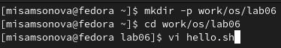

Создание каталога, переход в каталог, создание файла hello.sh и запуск редактора vi

{ #fig:001 width=70% }

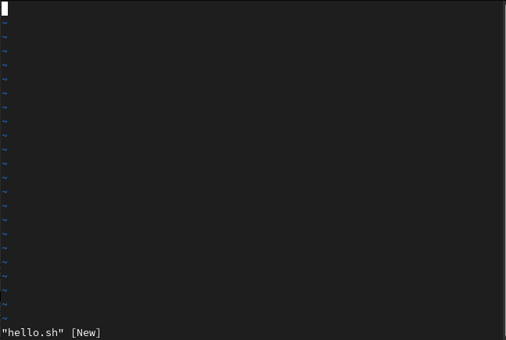

Содержимое файла hello.sh

{ #fig:002 width=70% }

1. Далее нажмем на клавишу **i** и введём данный нам текст:(рис. -@fig:003)

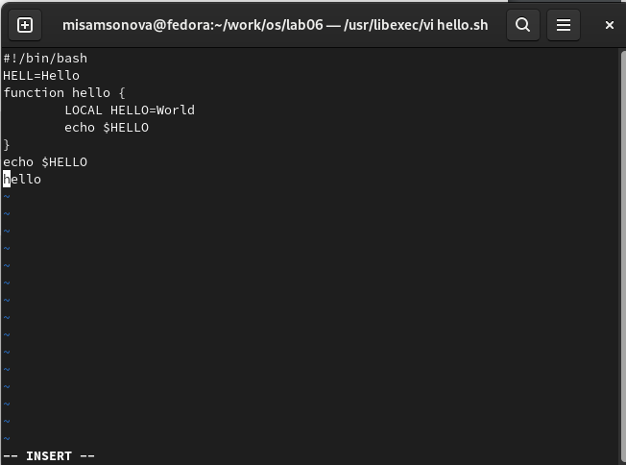

Редактирование файла hello.sh

{ #fig:003 width=70% }

1. Теперь нажмаем клавишу **Esc** для перехода в командный режим после завершения ввода текста. После этого нажмаем “**:**” для перехода в режим последней строки, и внизу нашего экрана появляется приглашение в виде двоеточия. Нажмаем **w**, чтобы при выходе программа сохранила файл с изменениями, и нажимаем **q**, чтобы выйти из редактора, а затем нажмаем клавишу **Enter** для сохранения нашего текста и завершения работы:(рис. -@fig:004)

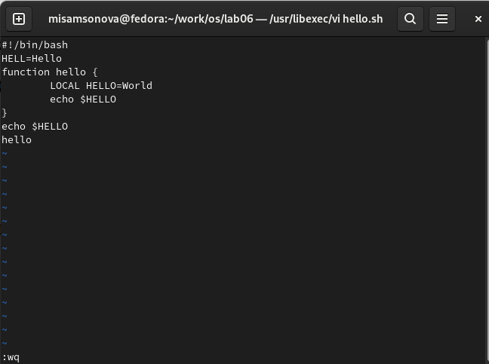

Сохранение файла hello.sh с изменениями и выход из редактора

{ #fig:004 width=70% }

1. После этого сделаем файл hello.sh исполняемым с помощью следующей команды:(рис. -@fig:005)

Использование команды chmod для создания исполняемого файла

Использование команды chmod для создания исполняемого файла

{ #fig:005 width=70% }

## Редактирование существующего файла:

1. Вызовем vi на редактирование файла, прописывая путь к файлу hello.sh:(рис. -@fig:006)

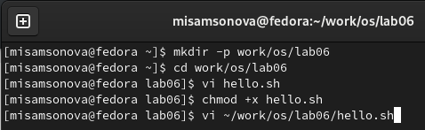

Открытие файла hello.sh для редактирования

{ #fig:006 width=70% }

1. Установливаем курсор в конец слова HELL второй строки. Перейдем с помощью клавиши **i** в режим вставки и заменим на HELLO. Нажмаем Esc для возврата в командный режим:(рис. -@fig:007, -@fig:008)

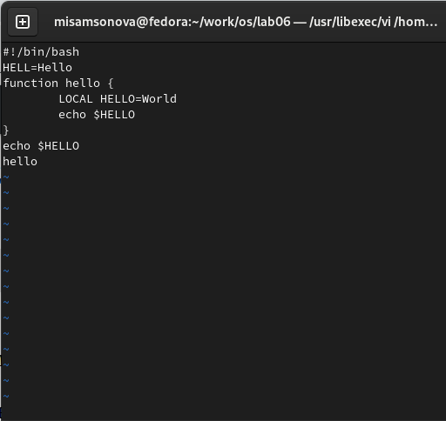

Содержимое файла до замены

{ #fig:007 width=70% }

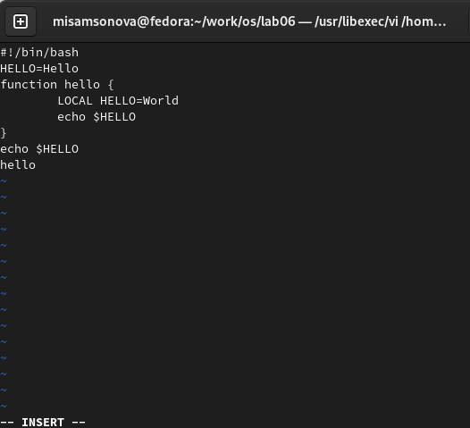

Содержимое файла после замены

{ #fig:008 width=70% }

1. Далее установим курсор на четвертую строку и сотрём слово LOCAL с помощью комбинации клавиш **d** (delete) и **w** (word):(рис. -@fig:009)

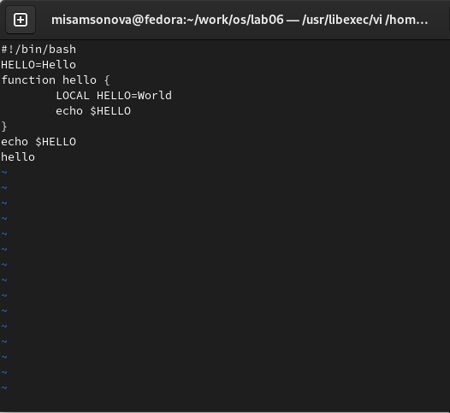

Содержимое файла до замены

{ #fig:009 width=70% }

* Теперь перейдём в режим вставки и наберём следующий текст: local, далее нажмём Esc для возврата в командный режим: (рис. -@fig:010)

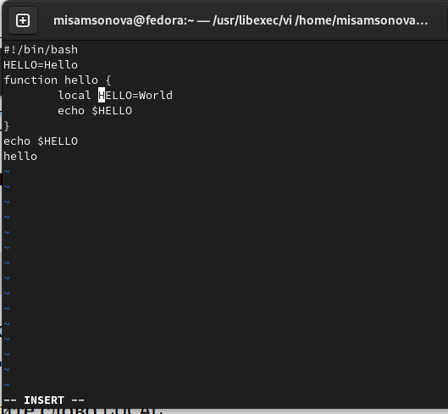

Содержимое файла после замены

{ #fig:010 width=70% }

1. Установливаем курсор на последней строке файла, используя клавишу **G**, и вставляем после неё строку, содержащую следующий текст, с помощью клавиши **a**: echo $HELLO (рис. -@fig:011)

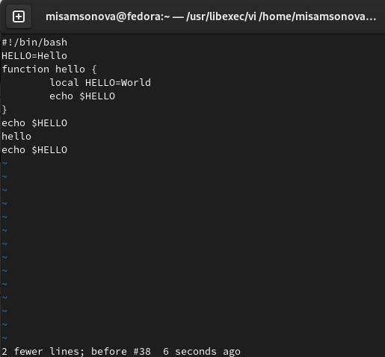

Содержимое файла после вставления текста

{ #fig:011 width=70% }

1. Далее нажмаем Esc для перехода в командный режим. И удаляем последнюю строку с помощью комбинации клавиш **d** и **d**: (рис. -@fig:012)

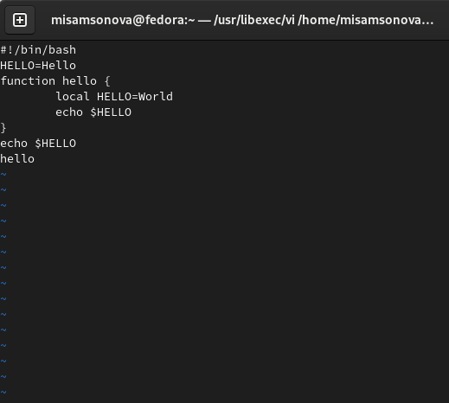

Содержимое файла после удаления строки

{ #fig:012 width=70% }

1. Теперь введём команду отмены изменений **u** для отмены последней команды, и у нас вернется строчка: echo $HELLO (рис. -@fig:013)

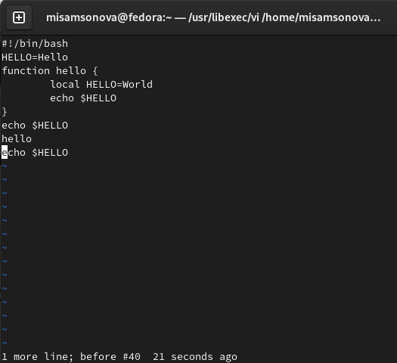

Содержимое файла после отмены действия

{ #fig:013 width=70% }

1. Введём символ **:** для перехода в режим последней строки. Запишем произведённые изменения с помощью клавиши **w** и выйдем из vi с помощью клавиш **q** и **Enter**:(рис. -@fig:014)

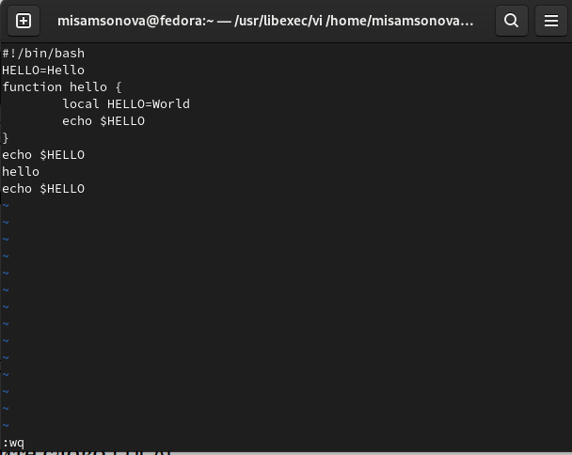

Сохранение файла hello.sh и выход из редактора

{ #fig:014 width=70% }

# Вывод

В процессе выполнения лабораторной работы №8 мы познакомились с операционной системой Linux, а также получили практические навыки работы с редактором vi, установленным по умолчанию практически во всех дистрибутивах.

# Ответы на контрольные вопросы

1. Редактор vi имеет три режима работы:

* командный режим − предназначен для ввода команд редактирования и навигации по редактируемому файлу;
* режим вставки − предназначен для ввода содержания редактируемого файла;
* режим последней (или командной) строки − используется для записи изменений в файл и выхода из редактора.

1. Чтобы выйти из редактора, не сохраняя произведённые изменения, нужно в режиме командной строки нажать клавиши «:» «q» «!».
2. Команды позиционирования:

* «0»(ноль) − переход в начало строки;
* «$» − переход в конец строки;
* «G» − переход в конец файла;
* n«G» − переход на строку с номером n.

1. При использовании прописных W и B под разделителями понимаются только пробел, табуляция и возврат каретки. При использовании строчных w и b под разделителями понимаются также любые знаки пунктуации.
2. Чтобы из любого места редактируемого файла перейти в начало (конец) файла, нужно в режиме командной строки нажать клавиши «1» «G» («G»).
3. Команды редактирования:

Вставка текста:

* «а» − вставить текст после курсора;
* «А» − вставить текст в конец строки;
* «i» − вставить текст перед курсором;
* n«i» − вставить текст n раз;
* «I» − вставить текст в начало строки.

Вставка строки:

* «о» − вставить строку под курсором;
* «О» − вставить строку над курсором.

Удаление текста:

* «x» − удалить один символ в буфер;
* «d» «w» − удалить одно слово в буфер;
* «d» «$» − удалить в буфер текст от курсора до конца строки;
* «d» «0» − удалить в буфер текст от начала строки до позиции курсора;
* «d» «d» − удалить в буфер одну строку;
* n «d» «d» − удалить в буфер n строк.

Отмена и повтор произведённых изменений:

* «u» − отменить последнее изменение;
* «.» − повторить последнее изменение.

Копирование текста в буфер:

* «Y» − скопировать строку в буфер;
* n «Y» − скопировать n строк в буфер;
* «y» «w» − скопировать слово в буфер.

Вставка текста из буфера: - «p» − вставить текст из буфера после курсора;

* «P» − вставить текст из буфера перед курсором.

Замена текста: - «c» «w» − заменить слово;

* n «c» «w» − заменить nслов;
* «c» «$» − заменить текст от курсора до конца строки;
* «r» − заменить слово;
* «R» − заменить текст.

Поиск текста:

* «/» текст − произвести поиск вперёд по тексту указанной строки символов текст;
* «?» текст − произвести поиск назад по тексту указанной строки символов текст.

Копирование и перемещение текста:

* «:» n,m «d» – удалить строки с n по m;
* «:» i,j «m» k – переместить строки с i по j, начиная со строки k;
* «:» i,j «t» k – копировать строки с i по j в строку k;
* «:» i,j «w» имя-файла – записать строки с i по j в файл с именем имя-файла.

1. Чтобы заполнить строку символами $,необходимодляначалаперейтинаэтустроку,нажавклавишиn«G»,гдеn–номерстроки,далеенажать«0»дляпереходавначалостроки.Теперьнеобходимонажать«c»«$», чтобы заменить текст от курсора до конца строки, и ввести символы $.
2. Чтобы отменить по одному предыдущему действию последовательно, необходимо нажать «u». Чтобы отменить все изменения, произведённые со времени последней записи, нужно нажать «:» «e» «!».
3. Команды редактирования в режиме командной строки:
4. Копирование и перемещение текста:

* «:»n,m «d» − удалить строки с n по m;
* «:»i,j «m» k − переместить строки с i по j, начиная со строки k;
* «:»i,j «t» k − копировать строки с i по j в строку k;
* «:»i,j «w» имя-файла − записать строки с i по j в файл с именем имя-файла.

1. Запись в файл и выход из редактора:

* «:» «w» − записать изменённый текст в файл, не выходя из vi;
* «:» «w» имя-файла − записать изменённый текст в новый файл с именем имя-файла;
* «:» «w» «!» имя-файла − записать изменённый текст в файл с именем имя-файла;
* «:» «w» «q» − записать изменения в файл и выйти из vi;
* «:» «q» − выйти из редактора vi;
* «:» «q» «!» − выйти из редактора без записи;
* «:» «e» «!» − вернуться в командный режим, отменив все изменения, произведённые со времени последней записи.

1. Опции:

Опции редактора vi позволяют настроить рабочую среду. Для задания опций используется команда set (в режиме последней строки):

* «:»set all − вывести полный список опций;
* «:»set nu − вывести номера строк;
* «:»set list − вывести невидимые символы;
* «:»set ic − не учитывать при поиске, является ли символ прописным или строчным.

Если вы хотите отказаться от использования опции, то в команде set перед именем опции надо поставить no.

1. Чтобы определить, не перемещая курсора, позицию, в которой заканчивается строка, нужно в командном режиме находясь на нужной строке нажать «$»и посмотреть на число после запятой в правом нижнем углу экрана (рис. -@fig:015 ).

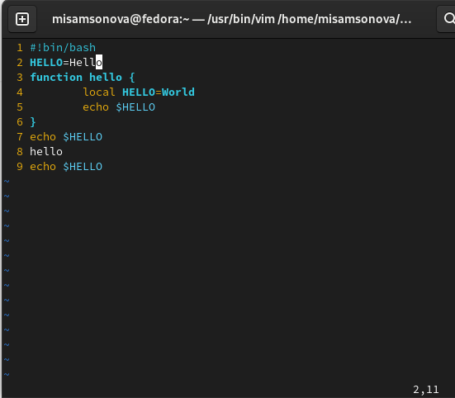

Иллюстрация к вопросу 10

1. Опции редактора vi позволяют настроить рабочую среду. Для задания опций используется команда set (в режиме командной строки). Если вы хотите отказаться от использования опции, то в команде set перед именем опции надо поставить no. Чтобы просмотреть опции редактора vi, необходимо нажать «:» set all (См. рисунок -@fig:016 ). Нажав «:» help “название_опции”, можно узнать назначение конкретной опции. (рис. -@fig:021 ).

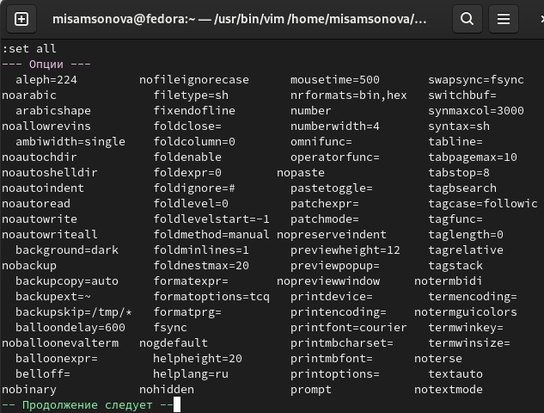

Иллюстрация к вопросу 11

1. В режиме командной строки внизу редактора присутствует «:», в режиме ввода – «–ВСТАВКА –», в командном режиме внизу ничего нет.
2. Граф взаимосвязи режимов работы редактора vi (рис. -@fig:017 ).

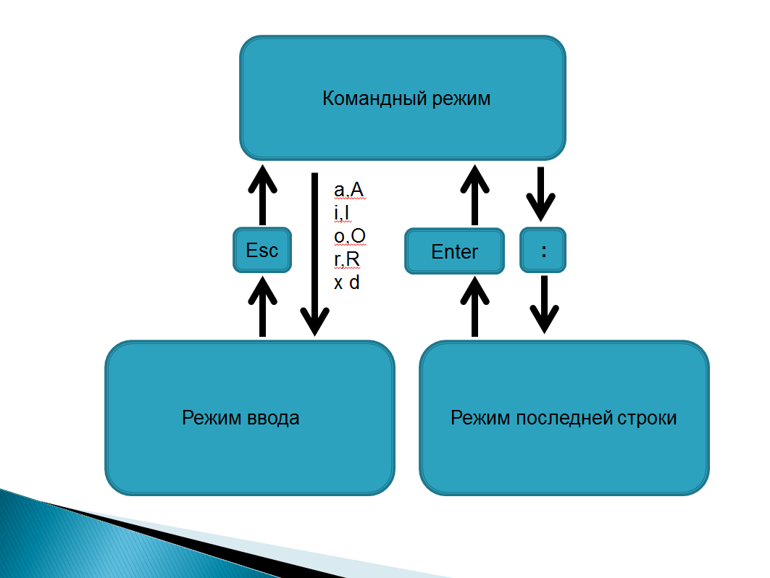

Иллюстрация к вопросу 13